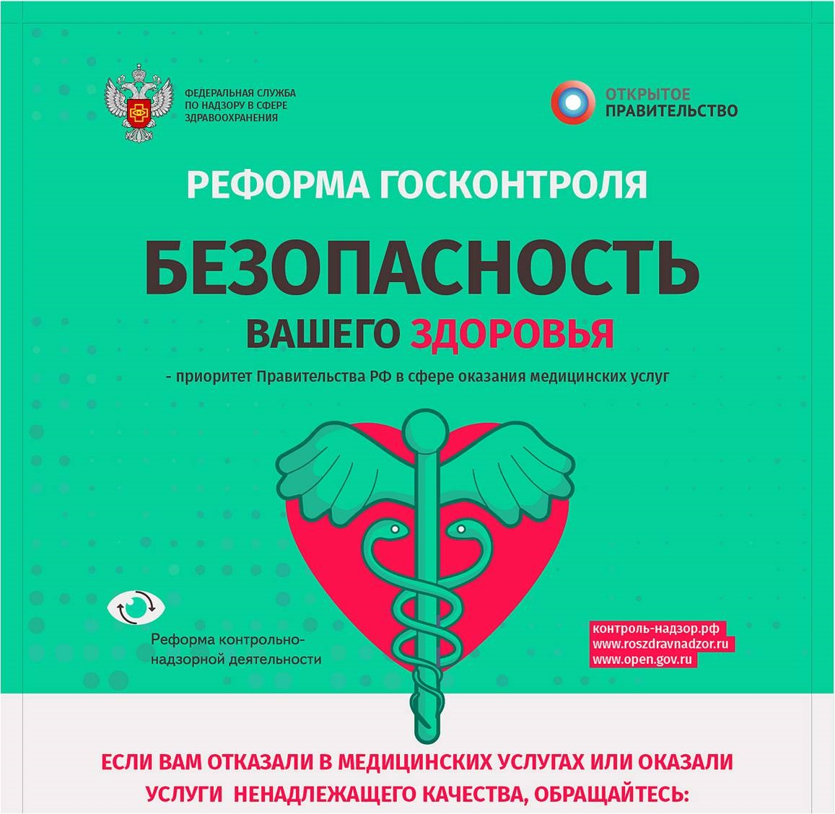

Главный врач КГБУЗ ККВД 8 4212 (54-48-00)
Хабаровский филиал АО "Страховая компания "СОГАЗ-Мед" (ранее - ООО "Страховая компания "ДАЛЬ-РОСМЕД") (8 800 100 07 02);
Хабаровский филиал ООО ВТБ МС (8 800 100 80 05);
Филиал ООО "РГС-Медицина" - "Росгосстрах-Хабаровск-Медицина" (8 800 100 81 02);
Филиал "Хабаровский" АО "Страховая группа "Спасские ворота-М" (8 800 770 07 99);
Хабаровский краевой Фонд ОМС (8 800 100 08 74; 8 4212 97 03 33);
Министерство здравоохранения края (8 4212 40 22 01);
Управление Росздравнадзора по Хабаровскому краю (8 4212 75-22-30; 75-22-26)

